<채보 프로그램 구현>

201710854 김병찬

201710877 이동원

<1차> : 제안 발표 (주제 선정, 방법, 예상 결과)

* 주제 : 피아노 연주 녹음 파일을 읽고, 악보 노트를 찍는 프로그램 작성
* 예상 구조 : 음 – 반음 단위로 주파수 구간 분할 후 그래프 형식 timeline 생성

*피아노 88 건반 음계 구현(7bit필요), 평균율

박자 – **BPM 기반으로 시간 축 분할

미리 입력 받은 BPM값을 기준으로 설정

노트의 시간 기준으로 추정 및 설정

File input – 구간별 양자화(Quantize)

* 예상 방법 : 음 연주 -> Noise Cancelling -> 박자, bpm 측정, 악보 base 형성 -> 음정 note 변환 -> note 작성
* 예상 결과 : 텍스트이(가) 표시된 사진

  자동 생성된 설명

(출처 : https://www.youtube.com/watch?v=S_xfcvMoCAA&t=290s 4:43)

(추가 설명)

* 피아노 88건반을 기준, 88음 표현하기 위해서 (64 < 88 < 128) 7bit 이상 구간 개수 필요,

**평균율** 표준 음계(가온 도는 C4라고 한다)에서 **A4**(4옥타브 라)의 주파수 = **440.0Hz**

C4(가온 도/ 4옥타브 도) = 261.63Hz

평균율 : 1옥타브 차 = 1 : 2 , 한 옥타브 간격 내의 12음을 동일 간격 주파수 비로 분할

평균율에서 한 음은 반음 단위로 이전 음의 배, 약 1.05946배

A4의 주파수 ƒA4 = 440Hz

** BPM : 1분간 Bit 수 -> Bit = 4분음표

즉, 1분간 4분음표를 넣은 개수 => 1 / (4분음표notetime)

<2차> : 알고리즘 및 응용 가능 분야 조사

* 알고리즘

1. 피아노 연주 녹음 파일을 프로그램에 입력

3. 주파수 f, 시간 t축으로 설정

4. 주파수 f를 음계 구간에 대해 양자화 : 주파수 f값을 구하는 경우에서

- 피아노 88건반을 기준, 88음 표현하기 위해 (64 < 88 < 128) 7bits 이상 구간 개수 필요

- 평균율 표준 음계에서 A4(4옥타브 라)의 주파수 = 440Hz

- C4 = 261.63Hz

- 평균율 : 1옥타브 차 = 1 : 2, 한 옥타브 간격 내의 12음을 동일 간격 주파수 비로 분할

- 평균율에서 한 음은 반음 단위로 이전 음의 약 1.05946배

5. 시간 t는 BPM 값에 따라 구간 설정

- BPM 값을 계산하는 알고리즘을 설정한 후 적용

6. 반음 단위 양자화 구간의 값 Q = g(f)

- 양자화된 주파수 Q와 시간 t를 축으로 구간 분할 함수 생성

가로축 : t

세로축 : Q

- Q = 400Gz (A4음), t = 0 영점

- 한 Q값에서 이어지는 구간을 한 음 기준, note로 정의할 수 있다.

7. Ableton Live의 Draw Mode 와 유사 형태로 반음 단위 블록 형태로 구현 가능

* 결과물 활용 가능한 분야

1. 음이탈, 탈박 검출 알고리즘

2. 해당 data를 MIDI data로 변환 후 porting하는 알고리즘

3. 연주를 real time으로 들으며 작성

<3차> : 프로그래밍 구현

* 구현 과정

1. 오디오 파일을 읽은 뒤 Sampling rate, Audio length 확인

import numpy as np

import librosa

import matplotlib.pyplot as plt

import librosa.display

import IPython.display as ipd ## 음악 듣기용

## 메인 테스트 대상은 sample0006.wav / 동요 비행기를 120BRM 메트로놈에 맞춰 Ableton Live VST, MIDI Keyboard로 연주한 녹음 파일. 활용 음원 (추정) E_Piano Basic.adg(Ableton Live Lite 기본 포함)

## 입력 시스템 활용 가능성.

filepath = "C:/Users/82108/Desktop/python/sound"

filename = "sample0006.wav"

## data : wav file 읽어온 data값. 2-5.Spectogram을 통해 시간, 주파수, 음압에 대한 정보가 있음을 알 수 있다.

## samplingrate : librosa.load(file, sr)에서 sr값은 파이르이 샘플링 주파수다. 이 값을 받아 samplingrate 변수에 저장.

data , samplingrate = librosa.load(filepath + filename, sr=48000)

## 2. 오디오 파일 이해하기

## 2-1. 기본값 확인

'''

print(data)

print(len(data)) ## len은 array형식인 data의 정보 개수

print('Sampling rate (Hz): %d' %samplingrate)

print('Audio length (seconds): %.2f' % (len(data) / samplingrate))

'''

2. Waveplot : 시간 영역 표현

## 2-3. 2D 음파 그래프

'''

plt.figure(figsize =(16,6))

librosa.display.waveplot(y=data,sr=samplingrate)

plt.show()

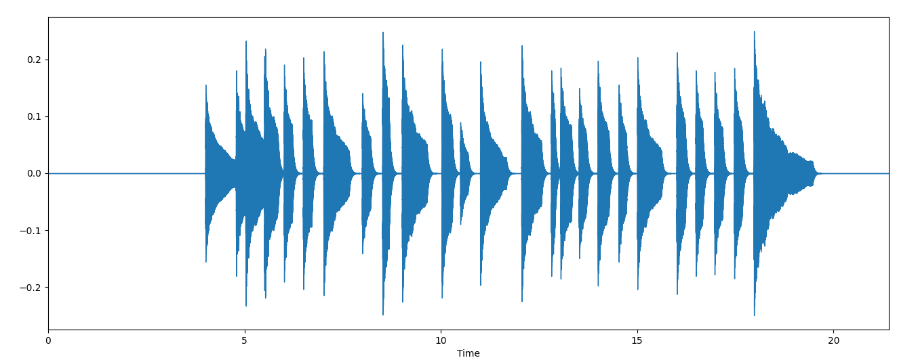3. 고속 푸리에 변환

## 2-4. Fourier Transform(푸리에 변환)

FTdata = np.abs(librosa.stft(data, n_fft=2048, hop_length=512)) #n_fft : window size / 이 때, 음성의 길이를 얼마만큼으로 자를 것인가? 를 window라고 부른다.

'''

print(FTdata.shape)

plt.figure(figsize=(16,6))

plt.plot(FTdata)

plt.show()

'''

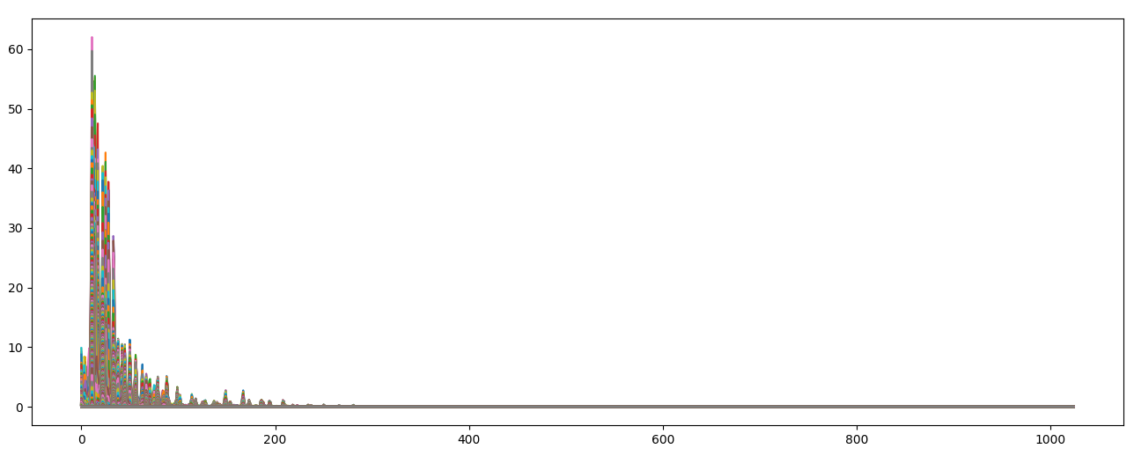

4. Spectogram 확인

## 2-5.Spectogram

FTDBdata = librosa.amplitude_to_db(FTdata, ref=np.max) #amplitude(진폭) -> DB(데시벨)로 바꿔라

'''

plt.figure(figsize=(16,6))

librosa.display.specshow(FTDBdata,sr=samplingrate, hop_length=512, x_axis='time', y_axis='log')

plt.colorbar()

plt.show()

5. Mel Spectogram 확인

## 2-6. Mel Spectogram

Meldata = librosa.feature.melspectrogram(data, sr=samplingrate)

Mel_DB = librosa.amplitude_to_db(Meldata, ref=np.max)

'''

plt.figure(figsize=(16,10))

librosa.display.specshow(Mel_DB, sr=samplingrate,hop_length=512, x_axis='time',y_axis='log')

plt.colorbar()

plt.show()

'''

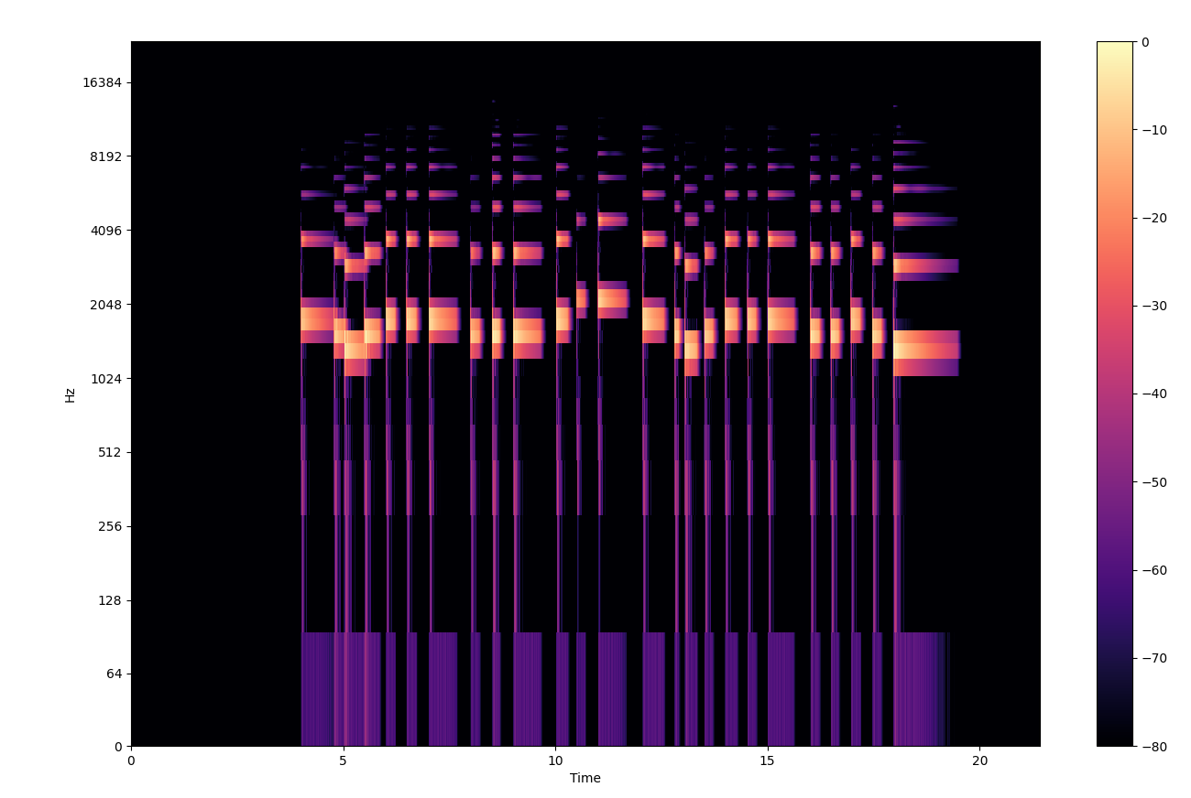

6. BPM 추정

7. C4음 추출

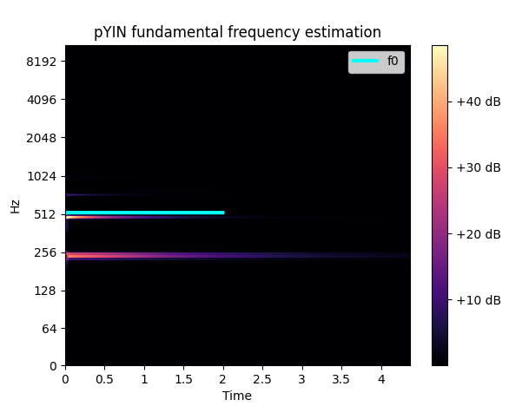

오류 : C5음으로 나타남

8. 정수화된 음값을 얻기 위한 과정

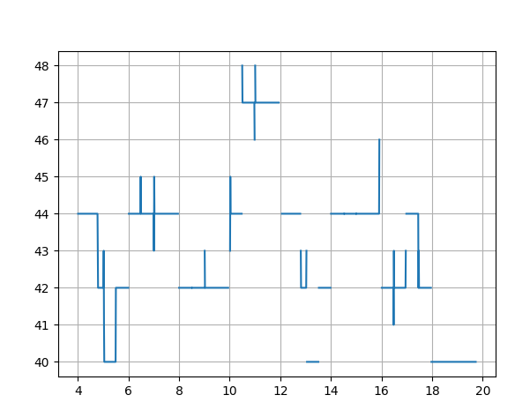

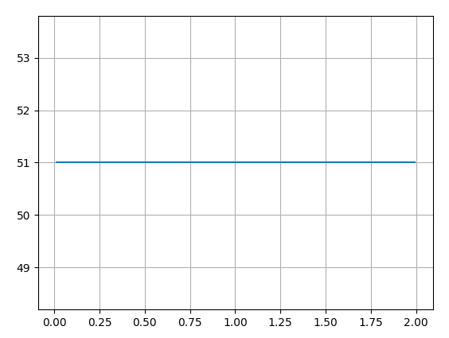

* 피드백 해 주신 내용

- 옥타브 위가 잡히는 오류 해결 및 오선보 적용

- 정확도 측정

<4차> : 피드백 받은 내용을 적용한 프로그래밍(최종 결과)

보고서 – 구현과정 file 참조